Promociónate

Contenido

Introducción 2

Limitaciones de la pagina 2

Objetivos de la pagina 3

Tecnologías implementadas 3

Metodología a seguir 3

Division de tareas 5

Código 6

Division de carpetas 6

Cifrado de contraseñas 6

# Introducción

Todo software nace siempre de una necesidad o de un problema, en este caso me base en el caso de que en Facebook hay muchos vendedores que publican sus productos en sus perfiles personales o en historias, el motivo de esto es que no encuentran muy cómodo lo que es el Facebook market ni están convencido en usar plataformas como mercado libre o Amazon por el cargo extra que ocasionaron los impuestos en las tarjetas de crédito.

Por este motivo he decidido diseñar una página donde puedas publicar tus objetos y ver lo que los demás venden, para acceder no es necesario tener una cuenta, podrás entrar a la página, el usuario podrá consultar todas las publicaciones y si necesita promocionar un producto, llenando un formulario rápido creara una cuenta con la que ya podrá promocionar sus artículos.

# Limitaciones de la pagina

La idea no es elaborar un ecommerce o una red social, se ha optado por una funcionalidad simple donde solo publicaras el objeto que quieres vender y los usuarios que entren tengan acceso a tu contacto para poder comunicarse. Se limitó a que se lleve un negocio por fuera para que no tengan la necesidad de estar revisando otra red social y estar al pendiente, si no con sus medios de comunicación como redes sociales o números de teléfono en este caso puedan llegar a un acuerdo tomando en cuenta la distancia entre sus localidades que se especifican también en la página.

# Objetivos de la pagina

El objetivo es mantener la página simple y intuitiva para el usuario, donde con la menor cantidad de clicks pueda encontrar lo que busca o promocionar sus artículos.

El principal objetivo es que el visitante pueda tener acceso a las promociones de los usuarios que han creado sus productos, de esta forma puedan aumentar sus ganancias con el simple hecho de crear una publicación. De esta forma la popularidad de la página pueda ir aumentando y llegando aun a mucha más gente e irse expandiendo cada vez mas

Para mejorar la experiencia del usuario se contará con las siguientes funciones:

* Filtrado de publicaciones.
* Creación de cuenta.
* Creación de publicaciones.
* Perfil de ventas.
* Barra de navegación intuitiva.
* Seguridad de cuenta con cifrado.
* Recuperación de contraseña

# Tecnologías implementadas

En la investigación de este proyecto nos topamos con la gran cantidad de tecnologías para la elaboración de sitios web tanto el uso de c# , reactActive , o incluso wordpress pero se decidió por tomar las tecnologías básicas, usando solamente html para la maquetación de la página, css para los diseños de las páginas y php para el backend de la página.

# Metodología a seguir

Por ser un proyecto no muy robusto se ha decidido utilizar la metodología ágil SCRUM

Scrum es un proceso en el que se aplican de manera regular [un conjunto de buenas prácticas](https://proyectosagiles.org/fundamentos-de-scrum) para trabajar colaborativamente, en equipo, y obtener [el mejor resultado posible](https://proyectosagiles.org/beneficios-de-scrum) de un proyecto. Estas prácticas se apoyan unas a otras y su selección tiene origen en un [estudio de la manera de trabajar de equipos altamente productivos](https://proyectosagiles.org/historia-de-scrum).

En Scrum se realizan entregas parciales y regulares del producto final, priorizadas por el beneficio que aportan al receptor del proyecto. Por ello, Scrum está especialmente indicado para proyectos en entornos complejos, donde se necesita obtener resultados pronto, donde los requisitos son cambiantes o poco definidos, donde la innovación, la competitividad, la flexibilidad y la productividad son fundamentales.

Scrum también se utiliza para resolver situaciones en que no se está entregando al cliente lo que necesita, cuando las entregas se alargan demasiado, los costes se disparan o la calidad no es aceptable, cuando se necesita capacidad de reacción ante la competencia, cuando la moral de los equipos es baja y la rotación alta, cuando es necesario identificar y solucionar ineficiencias sistemáticamente o cuando se quiere trabajar utilizando un proceso especializado en el desarrollo de producto.

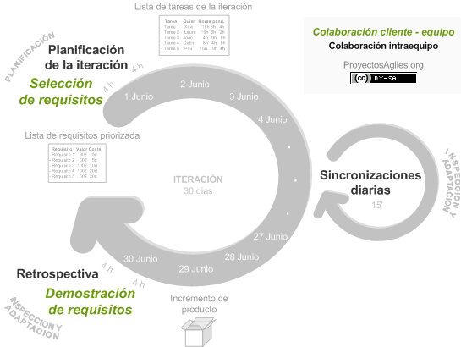

# División de tareas

Para esta metodología se dividirá el software en diferentes secciones y estas a su vez en tareas:

1. Elaborar base de datos

* Analizar requerimientos y necesidades
* Elaborar base de datos
* Diseñar diagramas

1. Conexión a base de datos

* Elaborar conexión
* Preparar inserciones y consultas
* Preparar variables para su exportación a otras clases

1. Cabecera

* Maquetar la cabecera y barra de navegación
* Agregar diseño a la cabecera y barra de navegación
* Agregar vínculos a la barra de navegación

1. Crear cuenta

* Maquetar formulario
* Agregar diseño al formulario
* Hacer la inserción a base de datos

1. Login

* Maquetación del login
* Diseño del login
* Inserción del login

1. Pagina principal

* Exportar cabezote
* Maquetar publicaciones
* Agregar diseño a las publicaciones
* Agregar filtros
* Agrega botones de usuario
* Agregar vínculos hacia perfil

1. Pagina de perfil

* Maquetación de pagina de perfil
* Diseño de pagina de perfil

# Código

## División de carpetas

Includes

Se optara por tratar de reducir el código lo más posible utilizando los comandos de include, require_once para establecer un solo diseño que se importara a las demás páginas, estas clases serán cabecera.php, conexión.php y helpers.php. Estas clases serán las que apoyaran a interfaces y demás reduciendo el número de líneas de código en procesos como, consultas, variables de sesión

Upload, uploadp

En estas carpetas se guardarán las imágenes que irán subiendo los usuarios para después ser mostradas

Css

En esta carpeta se guardarán los diseños ocupados en toda la página web, esta solo se implementará en el archivo cabecera.php

## Cifrado de contraseñas

Para el cifrado de contraseñas se utilizara el método password_hash() que crea un nuevo hash de contraseña usando un algoritmo de hash fuerte de único sentido dándole un nivel más de seguridad a la hora de manipular las contraseñas